Sensor de Nível : <https://www.usinainfo.com.br/blog/sensor-de-nivel-de-agua-arduino-para-automacao-com-rele-e-display/>

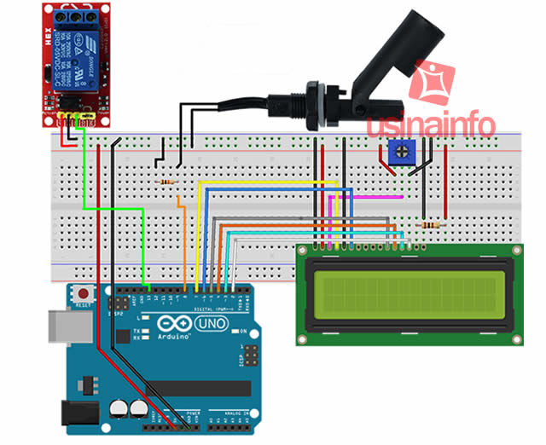

1 Montagem no Arduino (apenas olhar para o sensor) (o Resistor é 10KΩ)

Usa: GND, VCC, RESISTOR E PORTA COMUM (NUMERO)

Código:

int PinSensor = 8;

int VarSensor = 0;

void setup()

{}

void loop(){

VarSensor = digitalRead(PinSensor);

//se var sensor for 0, ainda não chegou no nível do sensor e se for 1 chegou

}

Sensor de Gases Inflamáveis MQ-2: <https://www.usinainfo.com.br/blog/sensor-de-gas-arduino-mq-2-para-gases-inflamaveis-e-fumaca/>

Este sensor é um sensor desenvolvido com fins didáticos e para quem necessita de indicações de presença ou não de um dos gases listados, devido ao fato de não conseguir isolar cada gás que detecta, os seus valores não são de total precisão.

Usa: GND, VCC e V0

Código:

int pinSensor = A0; //Pino Sensor

int ValDesarm = 30; //Variável para selecionar a quantidade de Gás/Fumaça detectada

int valor = 0;

void setup()

{}

void loop()

{

valor = analogRead(pinSensor); //Faz a leitura da entrada do sensor

valor = map(valor, 0, 1023, 0, 100); //Faz a conversão da variável para porcentagem

Serial.println(valor); //Escreve o valor na porta Serial

if (valor>=ValDesarm){ //Condição, se valor continuar maior que ValDesarm faça:

}

Sensor de Gases Inflamáveis MQ-135: